ООО "ЮгПромСнаб" ,
Тел: 8-800-222-68-78 Бесплатно по России
моб. + 7 928 296 49 10
E-mail: upspump@yandex.ru
344113, г.Ростов-на-Дону,
ул. Орбитальная,46
https://ugpromsnab.ru/

Опросный лист
на изготовление дизельного насосного агрегата (ДНА)

Организация:
Контактное лицо (Ф.И.О.):
Телефон:
E-mail:
Место эксплуатации ДНА (город): |  |  |  |  |  |  |  |  |  | Количество ДНА, шт.:
Подача, м3/час: |  |  |  |  |  |  |  |  |  | Напор, м:
Температура эксплуатации, С⁰ min max
Тип перекачиваемой жидкости: |  |  |  |  |  |  |  |  |  | Сфера применения ДНА:
вода чистая |  |  |  |  |  |  |  |  |  | орошение
вода грязная |  |  |  |  |  |  |  |  |  | пожаротушение
смесь песчано-гравийная |  |  |  |  |  |  |  |  |  | разработка ископаемых
вода морская |  |  |  |  |  |  |  |  |  | осушение
нефть и тяжелые нефтепродукты |  |  |  |  |  |  |  |  |  | другое назначение  (указать какое именно)
бензин, керосин, дизельное топливо
сточные массы
среды химически агрессивные |  |  |  |  |  |  |  |  |  | Запуск
другое: |  |  |  |  |  |  |  |  |  | Автоматический |  |  |  |  | Ручной
Исполнение:
Навес | Капот |  |  |  |  |  |  |  |  | Блок-бокс утепленный
 | установка на весь ДНА |  |  |  |  |  |  |  |  | стандартный
 | установка только на двигатель |  |  |  |  |  |  |  |  | антивандальный
Степень мобильности ДНА:
Стационарное (на раме) |  |  |  |  | Шасси-прицеп |  |  |  |  |  |  |  | Сани-волокуши
Способы заполнения насоса и всасывающей линии:
газоструйный аппарат |  |  | ручной насос |  |  |  |  | мотопомпа |  |  |  |  | вакуумный  электронасос
Запорная арматура на нагнетательный патрубок:

обратный клапан, ручной затвор

Всасывающая магистраль в сборе:

обратный клапан, фильтр, поплавок, рукав 4м или 6м

Напорная магистраль:
длина трубы, м
диаметр трубы, мм
перепад высот начала и конца трубы, м

Варианты исполнения всасывающей линии:
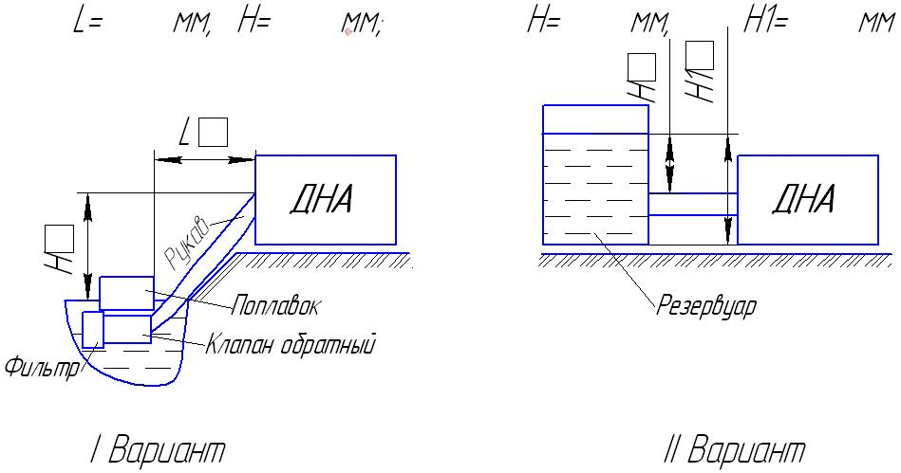

Специальные требования (дополнительные сведения об эксплуатации и пожелания
по исполнению)

